Essen – 01.06.-05.06.2020r
Drodzy uczniowie,
i jeszcze jedna karta pracy o jedzeniu. Przeczytajcie teksty i uzupełnijcie ćwiczenia. Odeślijcie ją do 08.06.2020r na mój adres mailowy vwiniarczyk@sp28.lublin.eu
Viel Erfolg-☺
Kinder und ihr Lieblingsessen
Mein Lieblingsessen ist Pizza. Ich kann auch eine Pizza machen. Mein Papa sagt, dass meine Pizzas sehr gut sind. Ich mag keinen Käse. Daher ist auch kein Käse auf meinen Pizzas. Wenn wir in ein Restaurant gehen, bestelle ich immer Backhendl und ein Eis. Mein Lieblings= geschmack ist Erdbeere. Wir trinken
gerne Cola. Wenn wir eine Party
machen, dann trinken wir sehr viel Cola.
Kreuze die richtige Antwort an!
1. Wer mag kein
Gemüse?

□ Willi.
□ Jakob.
□ Barbara.
2. Barbara kann eine gute ............ machen.

□ Torte.
□ Suppe.
□ Pizza.

3. Was ist
Jakobs
Lieblingsgemüse?

□ Kartoffeln.
□ Erbsen.
□ Bohnen.
7. Was mag Susi nicht auf ihrer Pizza?

□ Tomaten.
□ Käse.
□ Wurst.

4. Was hat Susi im Garten?

□ Äpfel.
□ Bohnen.
□ Kohl.
8. Was mag Willi gar nicht essen?

□ Schokolade.
□ Fleisch.
□ Spinat.
9. Wo isst Jakob
oft Pommes
frites?
□ In der Schule.
□ Im Park.
□ Im
Schnellimbiss.

10. Was isst Susi
nicht?
□ Fleisch und
Fisch.
□ Süßigkeiten.
□ Pizza und
Salat.

Ich mag kein Gemüse. Mama sagt immer zu mir,
ich soll Karotten essen. Sie sagt, dass sie
gesund für mich sind. Aber ich hasse sie. Ich
esse nur Kartoffeln. Kartoffeln sind mein Lieblingsgemüse. Ich mag sie als Pommes frites
oder als Bratkartoffeln. Ich esse oft Pommes frites
in einem Schnellimbiss. Ich trinke viel Milch, aber
ich mag keinen Saft oder Cola. Aber man kann nicht gut einen Hamburger oder Hühnchen essen und Milch dazu trinken. Deshalb trinke ich dazu Wasser.
Ich mag alle Arten von belegtem Brot, Käsebrot, Wurstbrot, Butterbrot oder Marmeladebrot. Und ich mag Würstchen mit Senf. Meine Mutter kocht oft Spaghetti. Dieses Essen mag ich besonders gern. Was ich nicht mag ist Schokolade. Ich hasse sie. Und mein Lieblingsgetränk? Also, ich mag
Saft und Mineralwasser.
Ich liebe Tomaten und Erbsen. Tomaten sind
immer auf meiner Pizza oder im Salat. Wir haben
Erbsen in unserem Garten und noch viel mehr
anderes Gemüse wie Bohnen, Karotten, Zwiebel,
Spinat und Radieschen.
Ich esse weder Fleisch noch Fisch. Ich denke, dass
es nicht richtig ist, Tiere zu essen.
Meine Lieblingssüßigkeiten sind Torten und Kekse. Natürlich esse ich auch viel Obst wie Äpfel, Birnen, Bananen, Orangen oder Himbeeren.
Barbara
Willi
6. Welche Süßigkeiten isst Susi sehr gerne?

□ Schokolade.
□ Torten.
□ Krapfen.
5. Barbara mag Eis mit
.......... geschmack.

□ Himbeer
□ Vanille
□ Erdbeer
Schreibe die Wörter in die richtige Spalte.
Äpfel – Radieschen - Schokolade – Erbsen – Orangen – Zuckerl – Karotten – Eis – Tomaten – Bananen – Kartoffeln – Kekse – Erdbeeren – Bohnen –Birnen – Kirschen – Torte - Kuchen

Schreibe über dein Lieblingsessen!

Ich mag .................................... und .................................. . Meine Mama sagt, dass ...................................... .
In der Schule esse ich oft .......................... und ........................ .
Ich mag keine .............................. und ................................ .
Mein Lieblingsgetränk ist ......... .
Ich denke, dass .......................... gesund für mich sind.
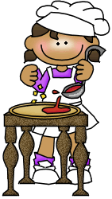
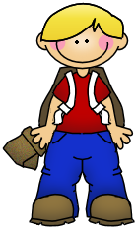
Jakob

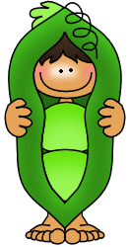
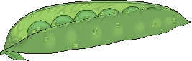
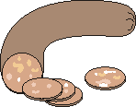
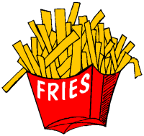
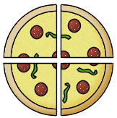
Gemüse
...............................
...............................
..............................
............................... ............................... ...............................

Süßigkeiten
...............................
...............................
..............................
............................... ............................... ...............................

Obst
...............................
...............................
..............................
............................... ............................... ...............................


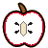


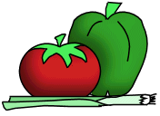

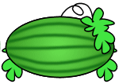

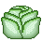
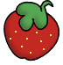
Susi

